Základné technologické postupy trených hmôt

Príprava hmoty: tuk mierne zohrejeme 26 – 28°C pridáme cukor a trieme do peny, postupne pridávame žĺtka alebo vajcia. Trením musí vzniknúť hladká hmota. Do spracovanej hmoty sa prisype preosiata múka spolu s chuťovými prísadami a kypriacim práškom. Teplota surovín musí byť rovnaká inak hrozí zrazenie hmoty.
Po pridaní vajec alebo mlieka sa hmota niekedy zrazí. Zrazenú hmotu trochu nahrejeme a prešľaháme. Do niektorých hmôt pridávame bielkový sneh alebo vyšľahanú vaječnú penu.

Pri hmote SANDORA je spôsob prípravy opačný. Najskôr šľaháme vajcia s cukrom a potom pridávame múku a nakoniec vyšľahaný tuk. Táto hmota má väčší objem.
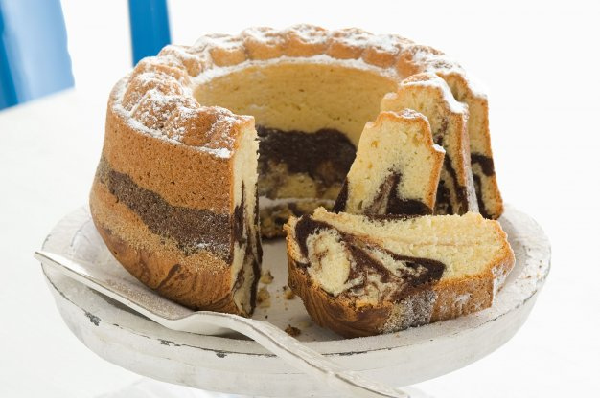

Odporúčané video: https://www.youtube.com/watch?v=hMVFmGIR6Dk

